**คู่มือปฏิบัติการ**

**ชุดสาธิตการทดลองพลังงานแสงอาทิตย์ผลิตไฟฟ้า**

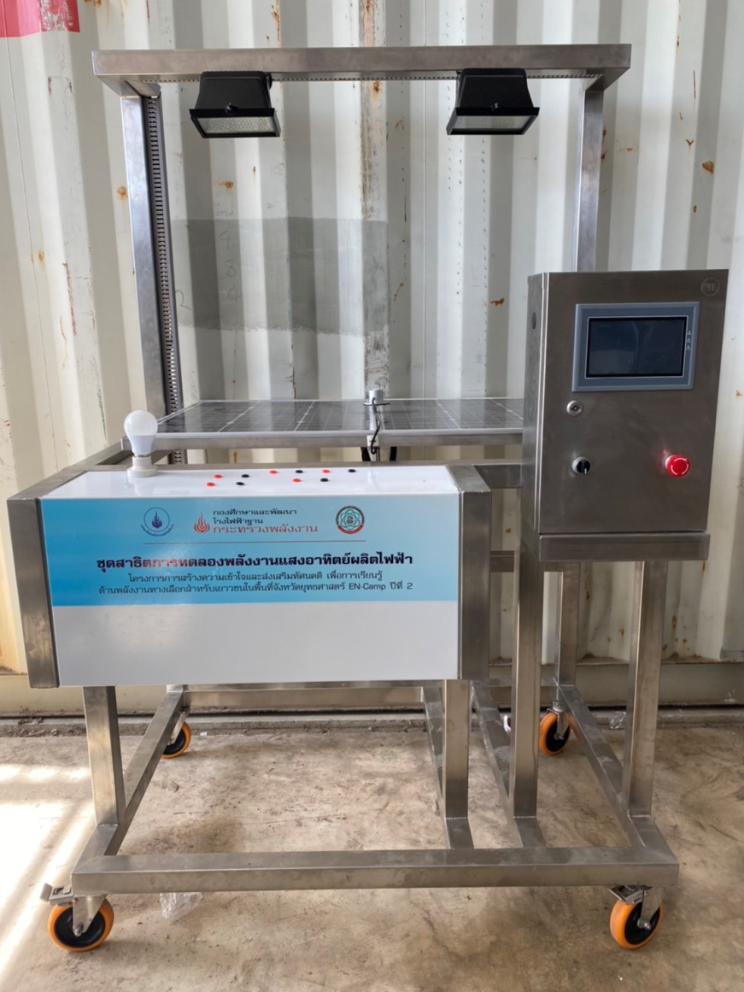

**รายการอุปกรณ์ชุดทดลอง**

1

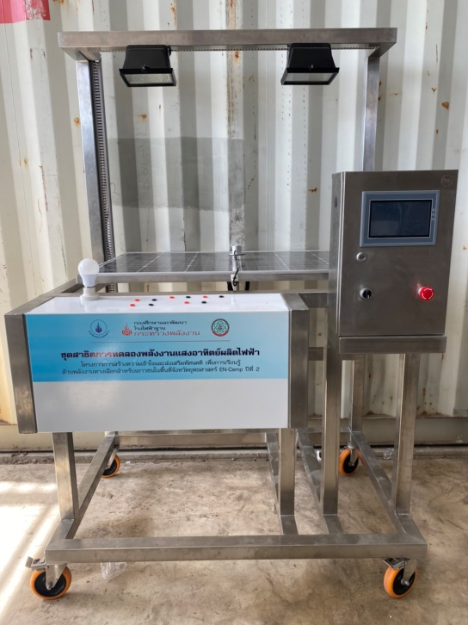

10

9

12

7

5

6

4

8

3

2

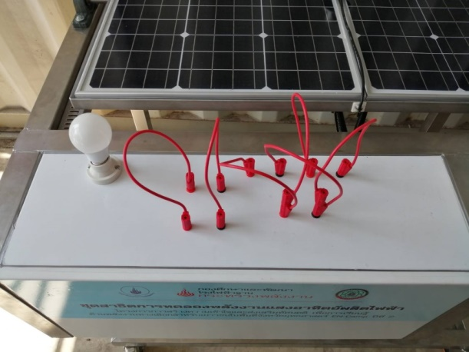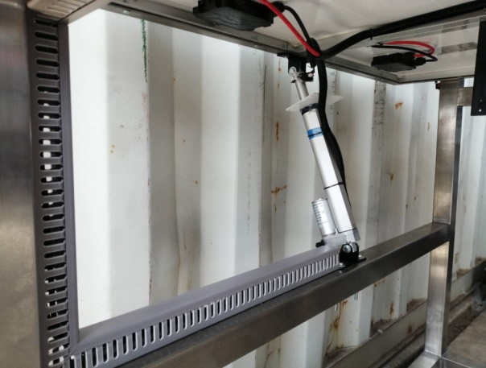

11

**รายการอุปกรณ์**

1. หลอดไฟ

2. เซนเซอร์วัดความเข้มแสง

3. แผงเซลล์แสงอาทิตย์

4. ช่องเสียบสายไฟสำหรับต่อวงจร

5. เครื่องควบคุมการประจุไฟฟ้าแบตเตอรี่

6. อินเวอร์เตอร์

7. แบตเตอรี่

8. หน้าจอแสดงผลแรงดันกระแสไฟและกำลังไฟฟ้า

9. สวิตซ์เปิด-ปิด เครื่อง

10. Emergency Switch

11. ชุดขั้วสำหรับต่อวงจรไฟฟ้า

12. กลไกปรับมุมเอียงแผงเซลล์แสงอาทิตย์

**หน้าจอแสดงผลและควบคุม**

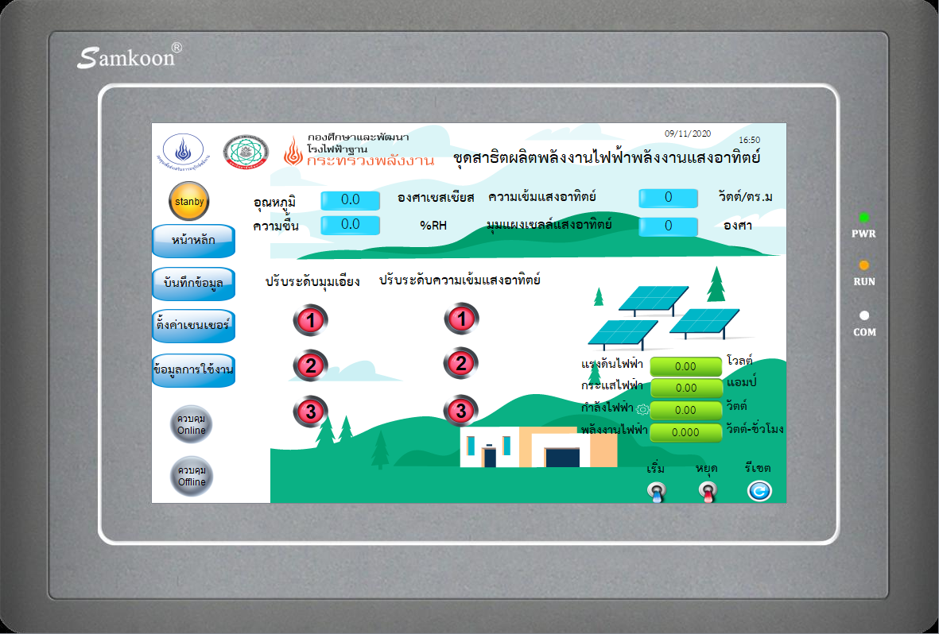

6

5

4

3

2

1

1. ปรับระดับมุมเอียงแผงเซลล์แสงอาทิตย์

2. ปรับระดับความเข้มแสงอาทิตย์

3. ส่วนควบคุมการ เริ่ม หยุด และรีเซต

4. แสดงผลค่าทางไฟฟ้า

แรงดันไฟฟ้า (โวลต์)

กระแสไฟฟ้า (แอมป์)

กำลังไฟฟ้า (วัตต์)

พลังงานไฟฟ้า (วัตต์ - ชั่วโมง)

5. แสดงผลความเข้มแสงอาทิตย์ และมุมเอียงแผงเซลล์แสงอาทิตย์

6. แสดงผลอุณหภูมิและความชื้น

**Web application**

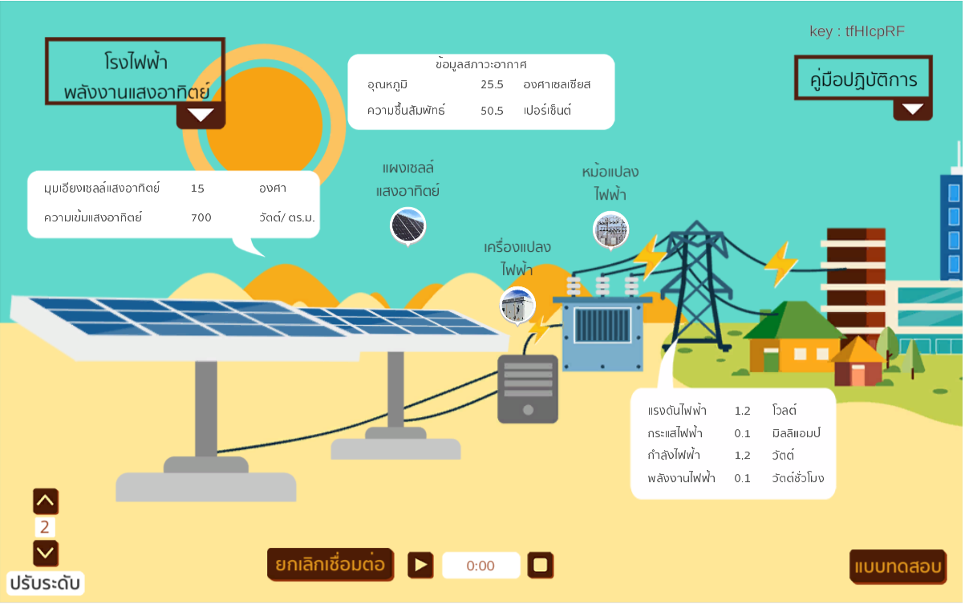

9

3

5

6

7

8

4

2

1

1. ปุ่มปรับระดับมุมเอียงแผงเซลล์แสงอาทิตย์

2. ปุ่มกดเชื่อมต่อกับชุดแลปสาธิต เริ่ม หยุด และแสดงผลเวลา

3. แสดงผลความเข้มแสงอาทิตย์ และมุมเอียงแผงเซลล์แสงอาทิตย์

4. แบบทดสอบ

5. แสดงผลอุณหภูมิและความชื้น

6. แสดงผลค่าทางไฟฟ้า

แรงดันไฟฟ้า (โวลต์)

กระแสไฟฟ้า (แอมป์)

กำลังไฟฟ้า (วัตต์)

พลังงานไฟฟ้า (วัตต์ - ชั่วโมง)

7. คู่มือปฏิบัติการ

8. คีย์แสดงผลการจับคู่

9. ข้อมูลโรงไฟฟ้าพลังงานแสงอาทิตย์

**หลักการและทฤษฎี**

# “พลังงานแสงอาทิตย์” เป็นพลังงานแผ่รังสีจากดวงอาทิตย์ พลังงานนี้เป็นต้นกำเนิดของวัฏจักรของสิ่งมีชีวิต ทำให้เกิดการหมุนเวียนของน้ำและธาตุต่างๆ เช่น[คาร์บอน](http://th.wikipedia.org/wiki/%E0%B8%84%E0%B8%B2%E0%B8%A3%E0%B9%8C%E0%B8%9A%E0%B8%AD%E0%B8%99)พลังงานแสงอาทิตย์จัดเป็นหนึ่งในพลังงานทดแทนที่มีศักยภาพสูง เป็นแหล่งผลิตพลังงานใหม่และบริสุทธิ์ ไม่ก่อให้เกิดมลภาวะเป็นพิษต่อสิ่งแวดล้อม นอกจากนี้ยังสามารถใช้เป็นแหล่งพลังงานไม่สิ้นสุดด้วยเหตุนี้จึงมีการประยุกต์ใช้พลังงานแสงอาทิตย์มากขึ้น โดยเฉพาะในชนบทห่างไกลของประเทศที่กำลังพัฒนาซึ่งไม่มีระบบส่งจ่ายกำลังไฟฟ้าตัวอย่างของการประยุกต์ได้แก่ ระบบสูบน้ำเพื่อการเกษตรระบบแสงสว่างในหมู่บ้าน วิทยุสื่อสาร โทรทัศน์เพื่อการศึกษา เป็นต้น

# ระบบพลังงานแสงอาทิตย์นั้น สามารถแบ่งออกได้เป็น 2 ระบบใหญ่คือ grid-connected และ stand-alone ซึ่งระบบหลังเป็นระบบที่ง่ายกว่า ประกอบด้วยเครื่องกำเนิดพลังงานแสงอาทิตย์ ซึ่งผลิตไฟฟ้ากระแสตรงเพื่อจ่ายให้กับโหลดเมื่อมีพลังงานแสงเพียงพอ ตัวอย่างการใช้งานของระบบนี้คือ การประยุกต์ใช้งานกับระบบปั๊ม ส่วนการใช้งานอื่นๆ ระบบจะทำการสำรองพลังงานเก็บไว้ในแบตเตอรี่ บ่อยครั้งที่ตัวปรับสภาวะกำลังไฟฟ้าจะรวมอยู่ในระบบนี้ด้วย ในกรณีที่ต้องการไฟฟ้ากระแสสลับ ในบางสถานการณ์ระบบอาจมีการเพิ่มเครื่องกำเนิดไฟฟ้าสำรองเข้าไปด้วย

ระบบผลิตไฟฟ้าด้วยเซลล์แสงอาทิตย์ ดังรูปที่ 1. มีส่วนประกอบดังนี้

**1. แผงเซลล์แสงอาทิตย์ (Solar Module)** ทำหน้าที่เปลี่ยนพลังงานแสงอาทิตย์ให้เป็นพลังงานไฟฟ้าซึ่งเป็นไฟฟ้ากระแสตรงและมีหน่วยเป็นวัตต์ (Watt) มีการนำแผงเซลล์แสงอาทิตย์หลายๆเซลล์มาต่อกันเป็นแถวหรือเป็นชุด (Solar Array) เพื่อให้ได้พลังงานไฟฟ้าใช้งานตามที่ต้องการโดยการต่อกันแบบอนุกรมจะเพิ่มแรงดันไฟฟ้า และการต่อกันแบบขนานจะเพิ่มพลังงานไฟฟ้า หากสถานที่ตั้งทางภูมิศาสตร์แตกต่างกันก็จะมีผลให้ปริมาณของค่าเฉลี่ยพลังงานสูงสุดในหนึ่งวันไม่เท่ากันด้วยรวมถึงอุณหภูมิก็มีผลต่อการผลิตพลังงานไฟฟ้า หากอุณหภูมิสูงขึ้นการผลิตพลังงานไฟฟ้าจะลดลง

**2. เครื่องควบคุมการประจุ (Charge Controller)** ทำหน้าที่ประจุกระแสไฟฟ้าที่ผลิตได้จากแผงเซลล์แสงอาทิตย์เข้าสู่แบตเตอรี่และควบคุมการประจุกระแสไฟฟ้าให้มีปริมาณเหมาะสมกับแบตเตอรี่เพื่อยืดอายุการใช้งานของแบตเตอรี่ รวมถึงการจ่ายกระแสไฟฟ้าออกจากแบตเตอรี่ด้วยดังนั้น การทำงานของเครื่องควบคุมการประจุ คือ เมื่อประจุกระแสไฟฟ้าเข้าสู่แบตเตอรี่จนเต็มแล้วจะหยุดหรือลดการประจุกระแสไฟฟ้า (และมักจะมีคุณสมบัติในการตัดการจ่ายกระแสไฟฟ้าให้กับอุปกรณ์ไฟฟ้ากรณีแรงดันของแบตเตอรี่ลดลงด้วย) ระบบพลังงานแสงอาทิตย์จะใช้เครื่องควบคุมการประจุกระแสไฟฟ้าในกรณีที่มีการเก็บพลังงานไฟฟ้าไว้ในแบตเตอรี่เท่านั้น

**3. แบตเตอรี่ (Battery)** ทำหน้าที่เป็นตัวเก็บพลังงานไฟฟ้าที่ผลิตได้จากแผงเซลล์แสงอาทิตย์ไว้ใช้เวลาที่ต้องการเช่น เวลาที่ไม่มีแสงอาทิตย์ เวลากลางคืน หรือนำไปประยุกต์ใช้งานอื่นๆแบตเตอรี่มีหลายชนิดและหลายขนาดให้เลือกใช้งานตามความเหมาะสม

**4. เครื่องแปลงกระแสไฟฟ้า (Inverter)** ทำหน้าที่แปลงพลังงานไฟฟ้าจากกระแสตรง (DC) ที่ผลิตได้จากแผงเซลล์แสงอาทิตย์ให้เป็นพลังงานไฟฟ้ากระแสสลับ (AC) เพื่อให้สามารถใช้ได้กับอุปกรณ์ไฟฟ้ากระแสสลับ

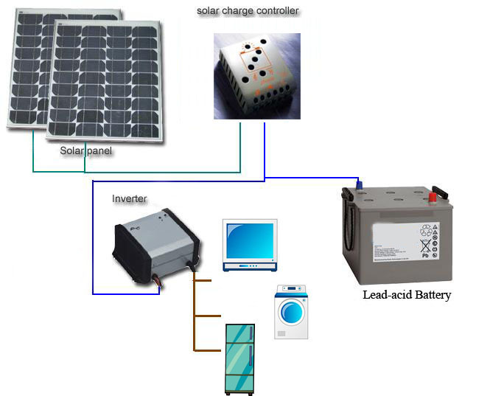

**รูปที่ 1.** ระบบผลิตไฟฟ้าด้วยเซลล์แสงอาทิตย์

**ประสิทธิภาพการผลิตไฟฟ้าด้วยเซลล์แสงอาทิตย์**

ประสิทธิภาพการผลิตไฟฟ้าด้วยเซลล์แสงอาทิตย์ มีค่าเท่ากับ สัดส่วนของกำลังที่ได้จากระบบผลิตไฟฟ้าด้วยเซลล์แสงอาทิตย์จริง ต่อ ความเข้มรังสีอาทิตย์ ดังสมการ

$$η=\frac{P}{I A}×100$$

เมื่อ *η* คือ ประสิทธิภาพการผลิตไฟฟ้าจากเซลล์แสงอาทิตย์, %

*P* คือ กำลังไฟฟ้าที่ผลิตได้จากระบบ, W

*I* คือ ความเข้มรังสีอาทิตย์, W/m2

*A* คือ พื้นที่รังแสงของเซลล์แสงอาทิตย์, m2

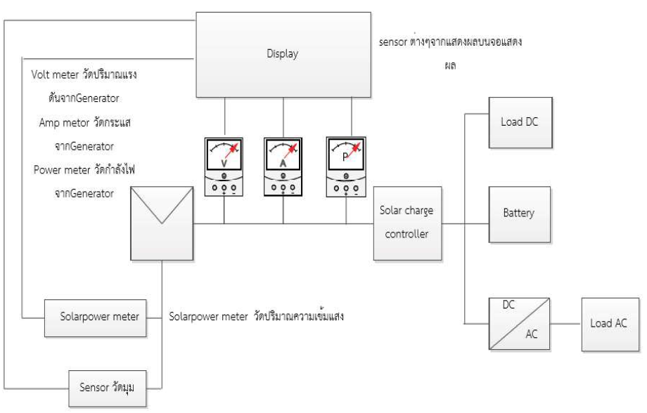

**ข้อดี-ข้อจำกัดของการผลิตไฟฟ้าจากพลังงานแสงอาทิตย์**

ข้อดีและข้อจำกัดของการผลิตไฟฟ้าจากพลังงานแสงอาทิตย์ สามารถสรุปได้ดังตารางดังนี้

| **ข้อดี** | **ข้อจำกัด** |
| --- | --- |
| 1. เป็นแหล่งพลังงานธรรมชาติขนาดใหญ่ที่สุด และสามารถใช้เป็นพลังงานได้ไม่มีวันหมด  2. ไม่มีค่าใช้จ่ายในเรื่องเชื้อเพลิง  3. สามารถนำไปใช้ในแหล่งที่ยังไม่มีไฟฟ้าใช้ และอยู่ห่างไกลจากระบบสายส่งและสายจำหน่ายไฟฟ้า  4. การใช้ประโยชน์ไม่ยุ่งยาก การดูแลรักษาง่าย  5. เป็นพลังงานสะอาด ไม่ก่อให้เกิดมลภาวะจากกระบวนการผลิตไฟฟ้า | 1. แผงเซลล์แสงอาทิตย์และอุปกรณ์ส่วนควบคุมยังมีราคาแพงอยู่  2. แบตเตอรี่ซึ่งเป็นตัวกักเก็บพลังงานแสงอาทิตย์ไว้ใช้ในเวลากลางคืนมีอายุการใช้งานต่ำ  3. ความเข้มของแสงไม่คงที่และสม่ำเสมอ เนื่องจากสภาพอากาศและฤดูกาล |

**ขั้นตอนการใช้งาน**

1. เสียบปลั๊กแหล่งจ่ายไฟฟ้ากระแสสลับ 220 โวลต์ให้กับชุดแลปสาธิต

2. ดำเนินการเปิดเบรกเกอร์ตัดต่อไฟฟ้าไปอยู่ตำแหน่ง ON

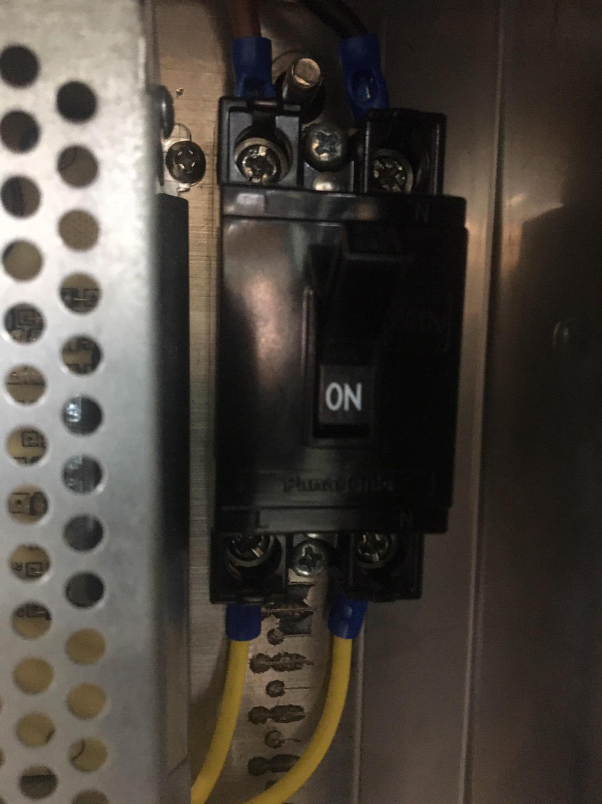

3. บิดสวิชท์ไปยังตำแหน่ง ON ด้านขวา

4. เข้า Web application URL : https://encamppowerplant.com/lablite/solar

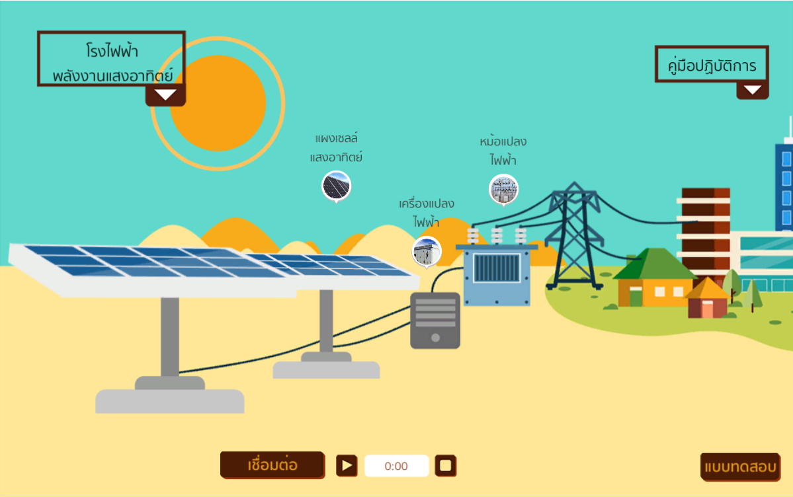

และกดปุ่มเชื่อมต่อ กรณีมีการเชื่อมต่ออยู่จะมีหน้าต่างแจ้งเตือน

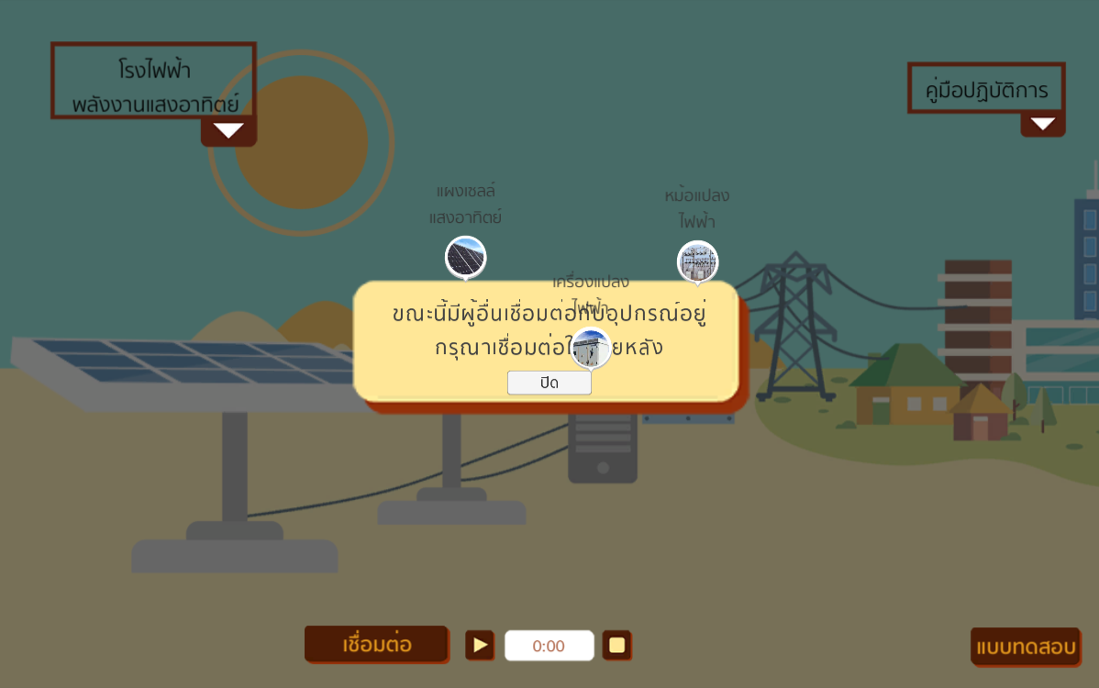

เมื่อเชื่อมต่อได้แล้วจะแสดงผลค่าต่าง ๆ และคีย์การเชื่อมต่อ

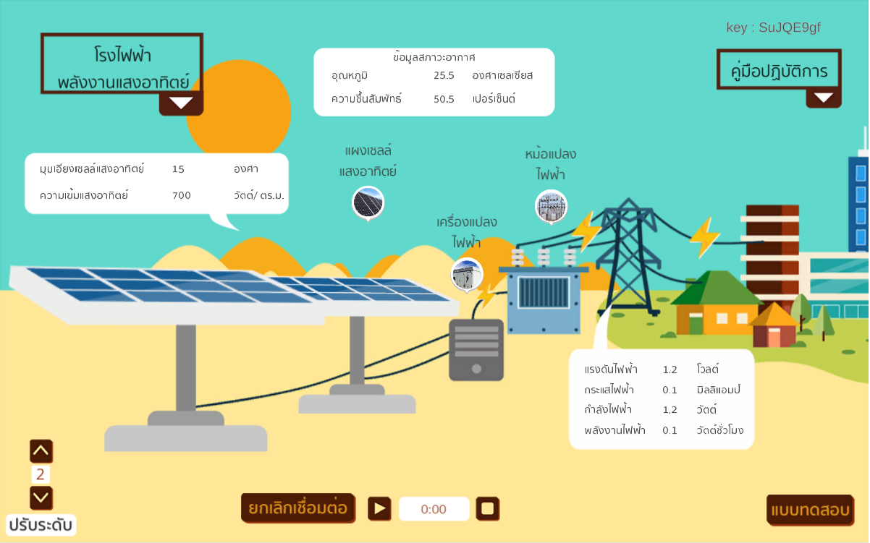

และสถานะการเชื่อมต่อที่หน้าจอแสดงผลที่ชุดแลปสาธิตขึ้นสถานะ connect

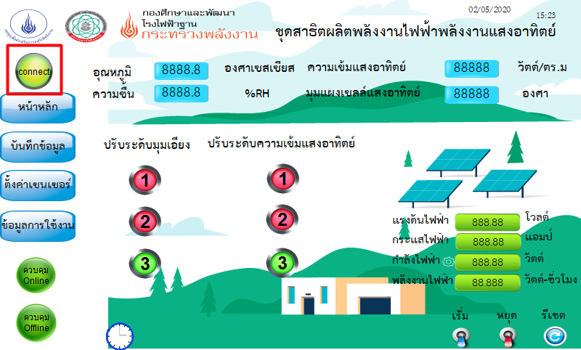

5. กดปุ่มควบคุม On line เพื่อให้ควบคุมการทำงานผ่าน web application

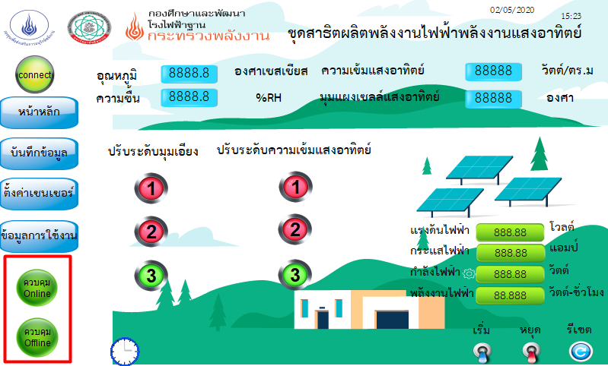

6. เริ่มการทดลองโดยกดปุ่มเริ่มการทำงาน เวลาการทำการทดลองจะเริ่มจับเวลา

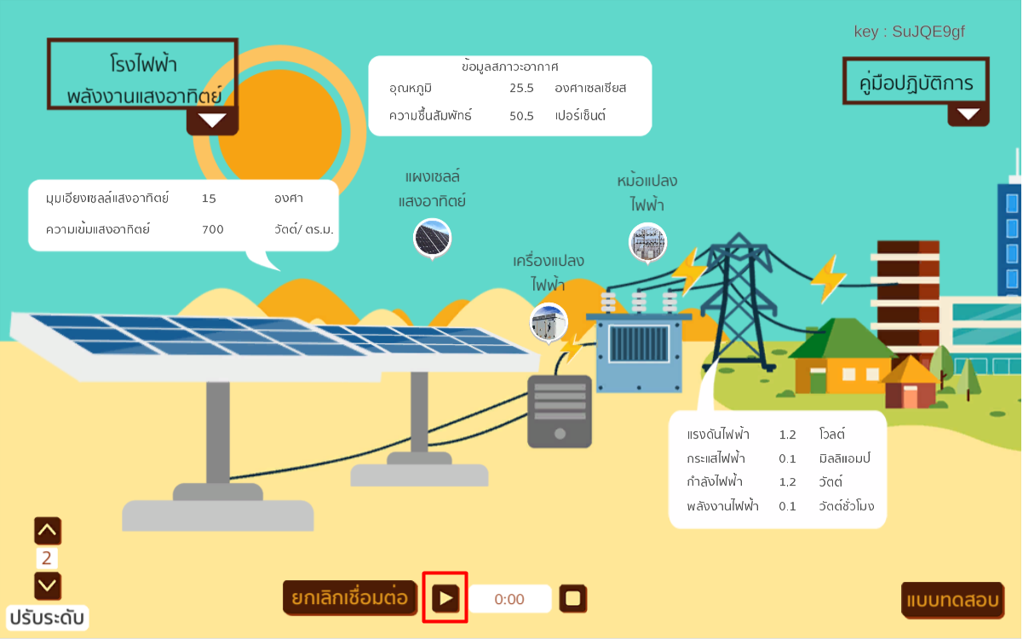

7. เมื่อทำการทดลองเสร็จให้กดหยุด และกดยกเลิกการเชื่อมต่อ

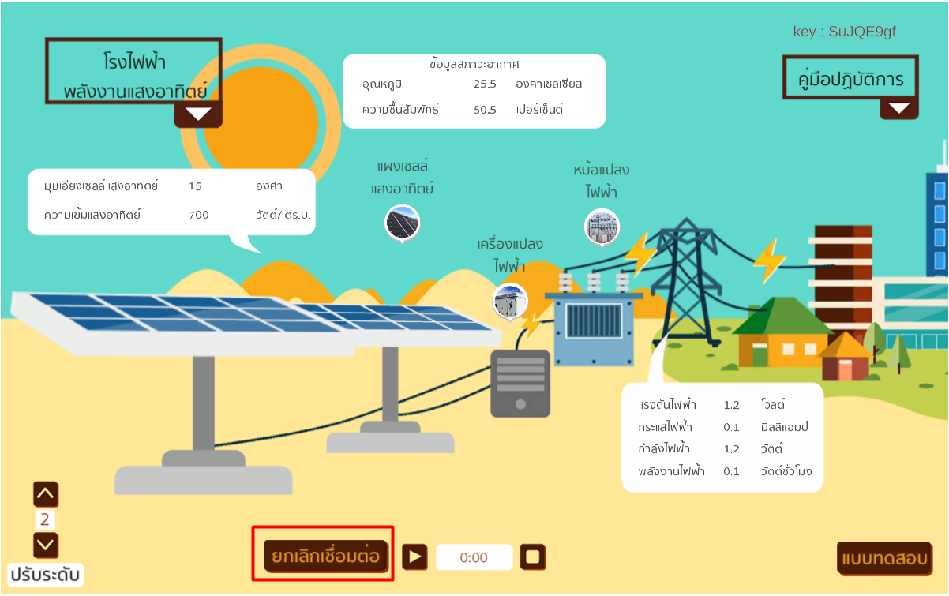

**วัตถุประสงค์**

1. เพื่อศึกษาการทำงานของการผลิตไฟฟ้าด้วยเซลล์แสงอาทิตย์

2. เพื่อศึกษาการผลิตไฟฟ้าโดยการต่ออนุกรม และการต่อขนาดเซลล์แสงอาทิตย์

3. เพื่อศึกษามุมเอียงการติดตั้งที่มีผลต่อการผลิตไฟฟ้าด้วยพลังงานแสงอาทิตย์

**วิธีการทดลอง**

1. ทำการต่อวงจรไฟฟ้าระบบผลิตไฟฟ้าจากเซลล์แสงอาทิตย์แบบอนุกรม



2. ปรับมุมเอียงของแผงให้อยู่ในตำแหน่งวางราบ และปรับระดับความสูงของหลอดไฟที่เป็นแหล่งกำเนิดแสง

3. เปิดสวิทช์หลอดไฟที่เป็นแหล่งกำเนิดแสงเพื่อจำลองแสงอาทิตย์

4. บันทึกค่าความเข้มแสงอาทิตย์ (Watt/m2)

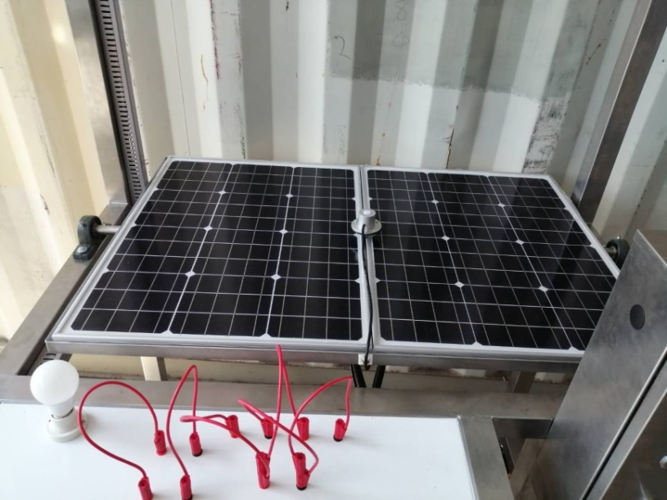

รูปเซนเซอร์วัดความเข้มแสง

5. บันทึกค่ากระแสไฟฟ้า (I) แรงดันไฟฟ้า (V) และกำลังไฟฟ้า (W) ลงในตารางผลการทดลองและทำการคำนวณหาประสิทธิภาพของระบบ

6. ทำการปรับมุมเอียงของแผงเซลล์แสงอาทิตย์ และทดลองซ้ำตามข้อ 1-5 โดย ให้ได้ค่ามุมเอียงสำหรับการทดลองรวมกันทั้งหมด 3 ค่ามุมเอียง

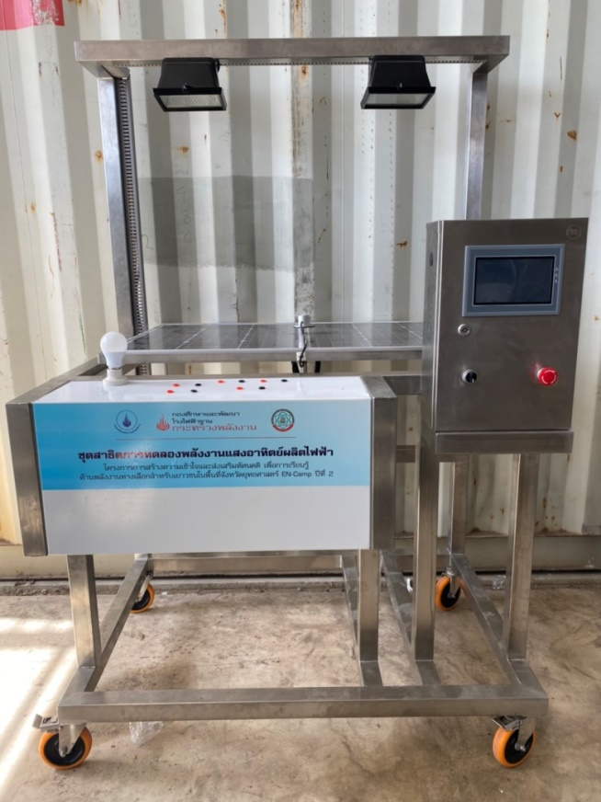 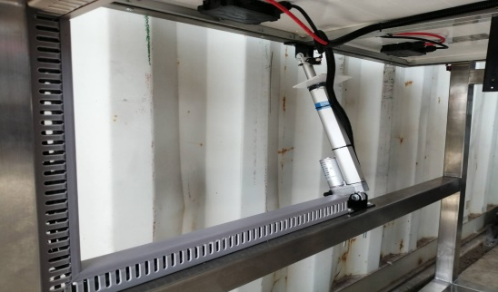

**ปรับมุมเอียงของ**

**แผงเซลล์แสงอาทิตย์**

7. ทำการต่อวงจรไฟฟ้าของระบบผลิตไฟฟ้าจากเซลล์แสงอาทิตย์เป็นแบบขนาน และทำการทดลองซ้ำตาม ข้อ 2-6

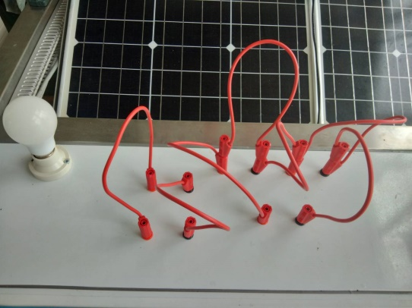

**ตารางบันทึกผลการทดลอง**

**การต่อวงจรไฟฟ้าแบบอนุกรม**

|  |  |  |  |  |  |  |  |
| --- | --- | --- | --- | --- | --- | --- | --- |
| **ลำดับ** | **มุมเอียงของแผงเซลล์แสงอาทิตย์ (องศา)** | **ความเข้มรังสีแสงอาทิตย์ (W/m2)** | **กระแสไฟฟ้า (mA)** | **แรงดันไฟฟ้า (V)** | **กำลังไฟฟ้า (mW)** | **พลังงานแสงอาทิตย์ที่ตกกระทบแผง (W)** | **ประสิทธิภาพของระบบ (%)** |
| **ต่อแบบอนุกรม** | **ต่อแบบอนุกรม** | **ต่อแบบอนุกรม** | **ต่อแบบอนุกรม** |
| 1 |  |  |  |  |  |  |  |
| 2 |  |  |  |  |  |  |  |
| 3 |  |  |  |  |  |  |  |

**การต่อวงจรไฟฟ้าแบบขนาน**

|  |  |  |  |  |  |  |  |
| --- | --- | --- | --- | --- | --- | --- | --- |
| **ลำดับ** | **มุมเอียงของแผงเซลล์แสงอาทิตย์ (องศา)** | **ความเข้มรังสีแสงอาทิตย์ (W/m2)** | **กระแสไฟฟ้า (mA)** | **แรงดันไฟฟ้า (V)** | **กำลังไฟฟ้า (mW)** | **พลังงานแสงอาทิตย์ที่ตกกระทบแผง (W)** | **ประสิทธิภาพของระบบ (%)** |
| **ต่อแบบขนาน** | **ต่อแบบขนาน** | **ต่อแบบขนาน** | **ต่อแบบขนาน** |
| 1 |  |  |  |  |  |  |  |
| 2 |  |  |  |  |  |  |  |
| 3 |  |  |  |  |  |  |  |

**พื้นที่ติดตั้งของระบบ เท่ากับ ………………….. m2**

**การวิเคราะห์ผลการทดลอง**

.............................................................................................................................................................................. ..............................................................................................................................................................................

..............................................................................................................................................................................

..............................................................................................................................................................................

..............................................................................................................................................................................

..............................................................................................................................................................................

..............................................................................................................................................................................

..............................................................................................................................................................................

..............................................................................................................................................................................

..............................................................................................................................................................................

.............................................................................................................................................................................. ..............................................................................................................................................................................

**สรุปผลการทดลอง**

..............................................................................................................................................................................

..............................................................................................................................................................................

..............................................................................................................................................................................

..............................................................................................................................................................................

..............................................................................................................................................................................

..............................................................................................................................................................................

..............................................................................................................................................................................

..............................................................................................................................................................................

..............................................................................................................................................................................

..............................................................................................................................................................................

..............................................................................................................................................................................

..............................................................................................................................................................................